Come aggiungere una nuova copia (metodo B, per chi non ha privilegi di catalogazione)
a cura di L. Marinelli, 11.04.2018
Caso 1. Se si tratta di una seconda copia di un libro già posseduto
1.Dopo aver effettuato una ricerca per titolo Cliccare su Copie
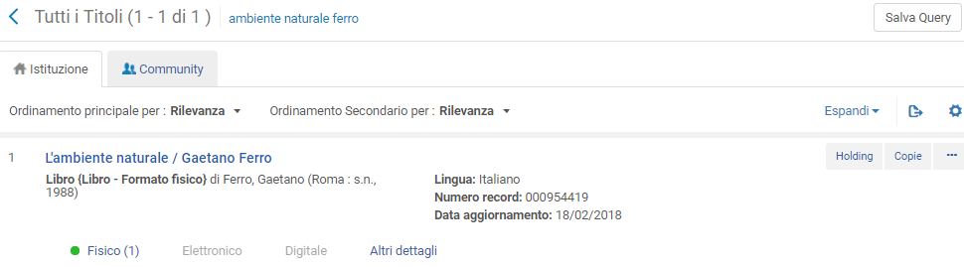
2.Dai puntini a fianco della copia che interessa selezionare Duplica
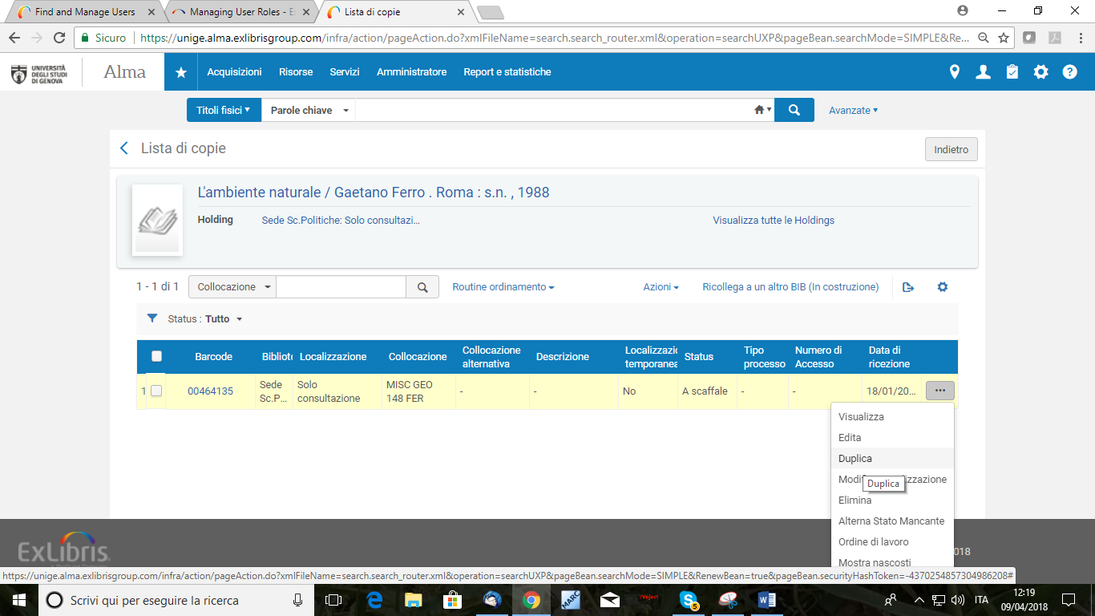
3.Inserire: ID copia (2, 3, 4…), Data di ricezione, Numero inventario e data
Compilare il campo Descrizione con il valore “Copia 2”, “Copia 3” ecc.. Salvare
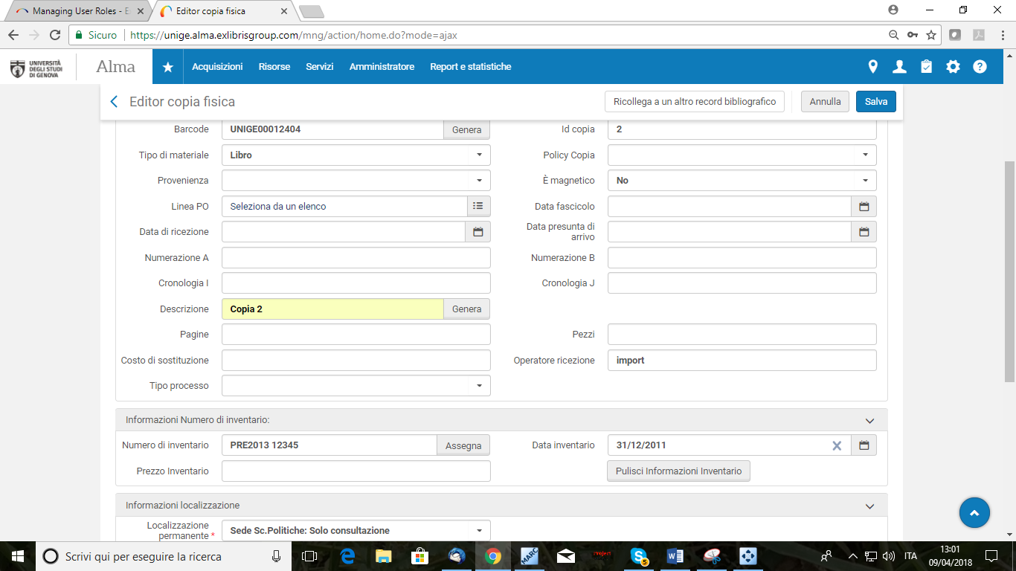
4.Successivamente modificare anche la prima copia, inserendo un identificativo 1 e una Descrizione “Copia 1”.

Caso 2: il libro non è ancora posseduto per questa biblioteca e location, ma è posseduto da altre biblioteche o in altre location
1.Dopo aver effettuato una ricerca per titolo Cliccare su Holding
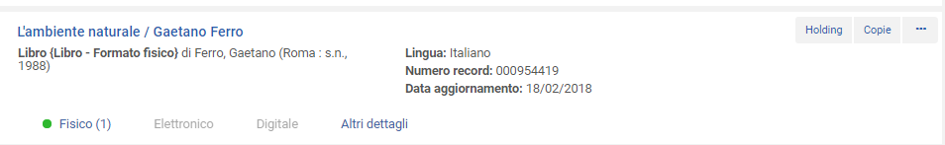
Si presenta la lista delle holding per quel titolo
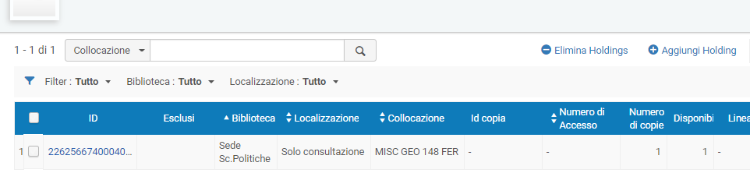
2.Cliccare su Aggiungi holding
3.Si apre una nuova holding da compilare come descritto nel manuale di gestione risorse (catalogazione): Inserire il primo indicatore (1=CDD, 8=altro), poi con CTRL+F aprire il form e compilare i sottocampi $$b $$c $$h.
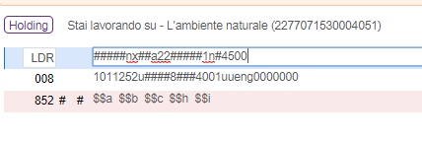
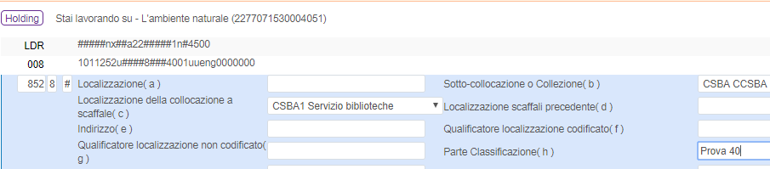
4.Salvare cliccando sull’icona del dischetto, quindi aggiungere la copia cliccando sul pulsante Aggiungi copia
In caso di ordini:
Creazione ordini per più copie di un singolo volume
Creare l’ordine come di consueto, ma, dopo aver modificato i dati relativi alla Biblioteca e alla location cliccare sul pulsante “Aggiungi localizzazione”, inserire il numero di copie e la localizzazione voluta. Se la seconda copia ha lo stesso status di prestabilità selezionare la stessa location delle copie precedenti.
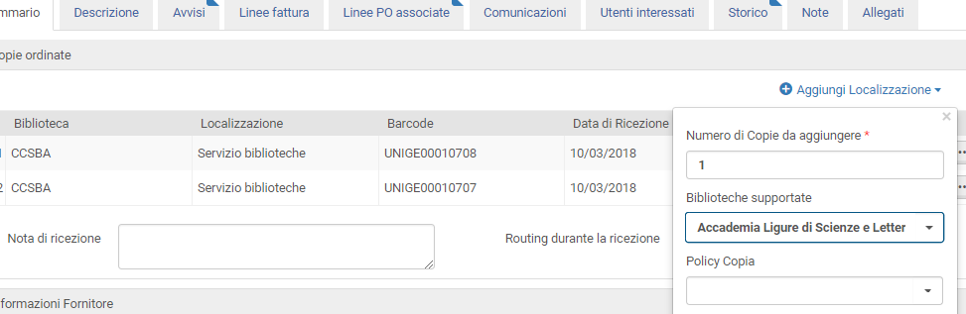
Nella casella Quantità per prezzo indicare il numero totale di copie da ordinare, nel prezzo di listino indicare il prezzo della singola copia
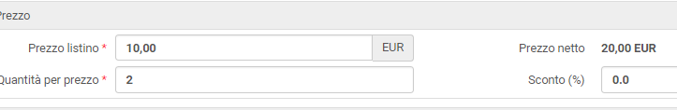
Procedere quindi come per un ordine singolo.
Al momento della ricezione, modificare la holding inserendo il dato di collocazione e modificare le copie inserendo i dati di copia (id copia, Descrizione), come spiegato nel manuale “Gestione risorse. Casi”
NB: in caso ci si dimentichi di aggiungere la localizzazione per la seconda copia , e quindi venga creata solo una copia collegata all'ordine, la procedura corretta è:
-correggere la holding inserendo la collocazione
-duplicare la copia, inserendo un numero di copia (2) e nella descrizione "Copia 2". Questa formulazione è obbligatoria
-Inserire uno status di processo "Acquisition technical department", in modo che la copia non risulti già a scaffale
-collegare all'ordine la nuova copia
-far arrivare la prima copia con la procedura Receive delle ACQ, editarla per inserire il numero copia e la descrizione anche nella prima copia
-effettuare la scansione in modo che la prima copia diventi disponibile
-editare la seconda copia aggiungendo la data di arrivo manualmente ed eliminando lo status Acquisition technical department

